 | INSTITUTO POLITÉCNICO NACIONAL  ESCUELA SUPERIOR DE CÓMPUTO  LABORATORIO DE ANÁLISIS  FUNDAMENTAL DE CIRCUITOS | 

PRÁCTICA No. 2

“LEY DE OHM”

GRUPO: ______________

EQUIPO: ______________

INTEGRANTES:
_______________________________________________________
_______________________________________________________
_______________________________________________________

PROFESOR:

FECHA DE REALIZACIÓN: ______________________

FECHA DE ENTREGA: ______________________

COMENTARIOS:
_______________________________________________________
_______________________________________________________
_______________________________________________________
Objetivo

El alumno comprenderá y manejará la adecuada interpretación de la ley de ohm, para que al finalizar la práctica, este en posibilidades de:

- Calcular los voltajes, corrientes, potencias y resistencias que están presentes en un circuito.
- Comprender el comportamiento de la corriente con respecto al voltaje.
- Comprender el comportamiento de la corriente con respecto a la resistencia.
- Deducir la ley de Ohm.

Equipo Material

Proporcionados por el laboratorio:  - 1 Multímetro digital.  - 1 Fuente de voltaje variable. | Por los alumnos:  - Protoboard.  - Resistencias de 1KΩ a ¹/₂ de watt y de 1 Ohm a 1 watt.  - Alambre de conexión para el protoboard.  - 4 puntas banana-caimán.  - 2 puntas caimán-caimán.  - Pinzas de corte y de punta.  - 1 potenciómetro de 2.5KΩ ó mayor.

Desarrollo de la práctica

1. Dependencia del voltaje.

Sin encender aun la fuente de voltaje, fije el valor del potenciómetro a 2.5KΩ. Arme el circuito que se ilustra en la figura 2.1 sobre el protoboard. Una vez armado el circuito encienda la fuente de voltaje, y varíe su valor desde cero hasta 15 V, de acuerdo a como se pide en la tabla 2.1.

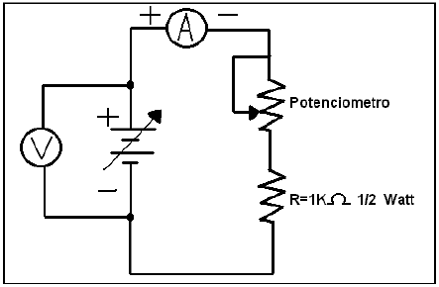
Figura 2.1 Circuito para demostrar la dependencia del voltaje
Tabla 2.1 Valores medidos del circuito de la Fig. 2.1
Fuente de voltaje (V) | Valor de la corriente (medido) | Valor de la corriente  (simulado) | Valor de la corriente (calculado)
0
1
2
3
4
5
6
7
8
9
10
11
12
13
14
15

De la tabla 2.1, y con los valores obtenidos de corriente (medida), trace la siguiente gráfica:
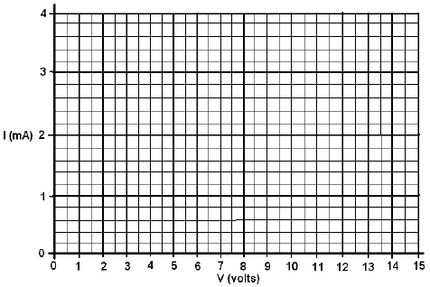

2. Dependencia de la resistencia.

Con la fuente de voltaje apagada, fije el valor del potenciómetro a 0Ω. Arme el circuito que se ilustra en la figura 2.2 sobre el protoboard. Una vez armado el circuito encienda la fuente de voltaje y fíjela en 15 V; posteriormente varíe el valor del potenciómetro¹ de acuerdo a como se pide en la tabla 2.2:

¹ Recuerde que para medir resistencia tiene que apagar la fuente de voltaje, ó en su defecto desconectar el potenciómetro.

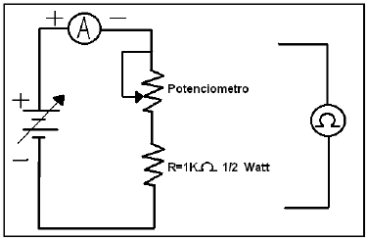

Figura 2.2 Circuito para demostrar la dependencia de la resistencia.

Tabla 2.2 Valores Medidos del circuito de la Fig. 2.2
Valor del  potenciómetro | Valor de la resistencia  Total = (Pot. + R) | Valor de la corriente  (medida) | Valor de la corriente  (simulada) | Valor de la corriente  (calculada)
0Ω
250Ω
500Ω
750Ω
1000Ω
1250Ω
1500Ω
1750Ω
2000Ω
2250Ω
2500Ω

De la tabla anterior, y con los valores obtenidos de corriente (medida), trace la siguiente gráfica:

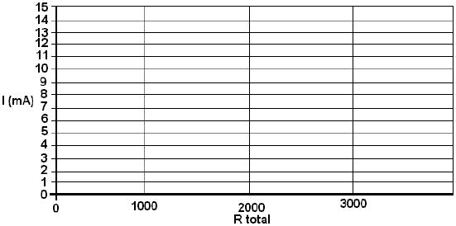

3. Cálculo de la potencia en los resistores.

Antes de conectar la fuente hay que fijarla a 1 V, después apáguela y sin utilizar el protoboard, arme el circuito que se ilustra en la figura 2.3, para este circuito utilice la resistencia de 1KΩ a 1/2 de watt, una vez armado encienda la fuente de voltaje.

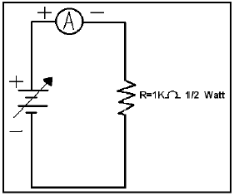

Figura 2.3 Circuito para demostrar los efectos de la resistencia
en la potencia absorbida por un elemento de circuito

¿Cuál es el valor de la corriente? I =

¿Cuál es el valor de la potencia que disipa la resistencia? P =

¿Qué efecto sucedió en la resistencia, (si no observa algún efecto aumentar el voltaje de la fuente? ________________ ________________________________________________________________

¿Por qué?

Nuevamente, arme el circuito anterior ², pero ahora utilizando la resistencia de 1Ω a 1 watt, antes de conectar la fuente de voltaje asegúrese de que este fija a 1 volt y que el amperímetro este en la máxima escala.

¿Cuál es el valor de la corriente? I =

¿Cuál es el valor de la potencia que disipa la resistencia? P =

¿Qué efecto sucedió en la resistencia, (si no observa algún efecto aumentar el voltaje de la fuente? _______________

¿Cuál es la diferencia con el circuito anterior?

¿Por qué?

² Recuerde que en este circuito no se utiliza el protoboard.

Conclusiones

Diga a partir de estos experimentos como se determinaría la ley de Ohm, además del efecto de la potencia sobre elementos resistivos.

Apéndice A

Aunque existe una gran cantidad de valores de resistencia, en el mercado no existen todos los valores, por lo que se tiene una serie de múltiplos y a partir de estos se fabrican los valores de los resistores. A continuación se presentan los múltiplos.

1  1.2  1.5  1.8  2.2  2.7 | 3.3  3.9  4.7  5.6  6.8  8.2

Los valores de las resistencias van desde 1Ω hasta 10 MΩ. Para cada valor de resistencias existen a su vez diferentes potencias, que van desde 1/8 de watt hasta 25 watts.

Por ejemplo, utilizando el múltiplo 2.7, se pueden encontrar los siguientes valores de resistencias:

2.7Ω
27Ω
270Ω
2700Ω
27000Ω
270000Ω
2700000Ω

Por ultimo es importante mencionar que cuando se calcule el valor de una resistencia, y no sea un valor comercial, se tenga que aproximar el valor inferior ó superior siguiente, posteriormente hay que realizar el análisis de la operación del diseño para ese valor de resistencia, y si está dentro de nuestros cálculos entonces no existe problema.

Pero por el contrario sí se sale de nuestros cálculos, entonces se tendrá que proceder a calcular una resistencia equivalente.

